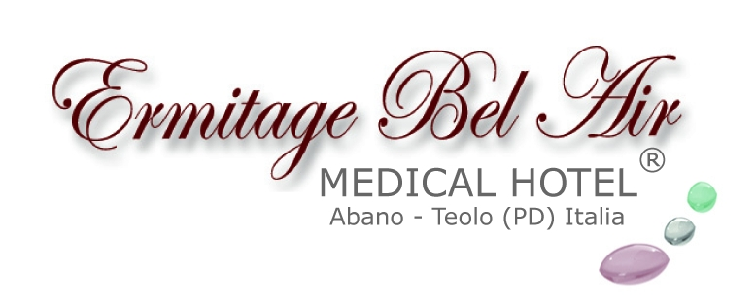

TERME & MUSICA, ALL’ERMITAGE BEL AIR
UN NATALE SPECIALE E “RISPARMIOSO”

Il Medical Hotel di Abano Terme oltre agli apprezzati programmi dedicati a benessere, cure e prevenzione propone 17 serate musicali e una serie di vantaggi: dallo sconto del 10% per soggiorni di almeno 10 giorni al transfer gratuito

La musica è l’anima stessa del Natale. Ne trasmette l’essenza e ha lo straordinario potere di riportare indietro la memoria, così da far rivivere momenti lieti trascorsi accanto alle persone più care. Il Natale all’Ermitage Bel Air Medical Hotel di Abano Terme è sempre stato un momento molto importante, perché dietro all’apprezzata attività dell’elegante e accogliente centro termale e riabilitativo c’è sempre stata una famiglia. Una famiglia unita. I Maggia gestiscono da quattro generazioni la bella struttura di Monteortone e ogni anno cercano di rinnovare la propria proposta per migliorare la qualità del soggiorno dei propri ospiti.

Quest’anno il Natale all’Ermitage Bel Air Medical Hotel è soprattutto musica, tanta musica. Tutte le sere dal 22 dicembre al 7 gennaio è previsto un intrattenimento musicale. Si va da serate dedicate al classico repertorio natalizio a concerti ispirati ad altri generi musicali, come il Jazz e lo Swing. Alcune sere saranno dedicate al divertente Karaoke, nel corso di altre invece la musica accompagnerà delicatamente la cena. Alla Vigilia di Natale saranno protagonisti i canti della tradizione Gospel, mentre durante il cenone di San Silvestro per salutare il nuovo anno è previsto il Pop Party Music. Originale anche l’appuntamento previsto per l’Epifania: l’arrivo della Befana sarà salutato dall’esibizione orchestrale della Monteortone Filarmonica.

Le vacanze natalizie all’Ermitage Medical Hotel di Abano Terme saranno anche l’occasione di vivere in pieno la vacanza termale, rilassandosi nelle piscine d’acqua calda naturale sia esterna che interna o sottoponendosi ai vari trattamenti del centro benessere. Chi preferisce pensare anche durante le feste alla salute, potrà avvalersi dei tanti programmi di cura e prevenzione proposti dal Medical Hotel dell’Ermitage, a partire dai fanghi e dalle inalazioni. Ma c’è pure la possibilità di seguire programmi specialistici personalizzati di riabilitazione in acqua termale, seguiti da personale medico altamente qualificato.

Chi vorrà partecipare alla Santa Messa di Natale può scegliere di farlo in due storiche chiese della zona: il Santuario di Monteortone dedicato alla Madonna della Salute (e legato ad un evento miracoloso che risale al 1428) e l’Abbazia benedettina di Praglia, complesso monastico famoso per il restauro del libro, antico dove ancora la celebrazione della Messa di Natale avviene in lingua latina. Nel tempo libero gli ospiti potranno visitare i vari mercatini di Natale dell’area euganea, a partire da quello allestito nella zona pedonale di Abano Terme.

Quest’anno la famiglia Maggia per le vacanze di Natale propone il programma “La magia delle feste” che prevede una riduzione di prezzo del 10% più il transfer (o un voucher carburante di 35 €) per chi prenota un soggiorno di almeno 10 notti, con arrivo entro il 24 dicembre. Validità dal 22 dicembre all’8 gennaio.

• Per informazioni: Ermitage Bel Air – Medical Hotel
Via Monteortone, 50 - 35031 Abano - Teolo (PD)
Tel +39 049 8668111 - Fax +39 049 8630166
ermitage@ermitageterme.it - www.ermitageterme.it

Ermitage Medical Hotel: www.medicalhotel.it
Blog: www.ricettedelbenessere.it
Responsabilità sociale: www.ilsognodieleonora.it

Cura, prevenzione e vacanza convivono armoniosamente all’Ermitage Bel Air Hotel. Gestito da quattro generazioni con professionalità e passione dalla famiglia Maggia, che vi ha trasmesso il proprio amore per l'ospitalità, è uno degli alberghi storici dell'area termale euganea (la più importante d'Europa). Situato nel Parco naturale regionale dei Colli Euganei, fra Abano Terme e Teolo in provincia di Padova, offre ai propri ospiti benessere e relax attraverso un'ampia gamma di cure termali, trattamenti di remise en forme e servizi innovativi completamente accessibili. Proposte arricchite dai risultati di una costante ricerca effettuata con importanti istituti italiani e stranieri e sotto la guida di studiosi di fama internazionale, come il professore Fulvio Ursini (Ordinario di Biochimica e Scienza dell’alimentazione). Dal 2010 Ermitage Bel Air è Medical Hotel con un centro medico-specialistico di Riabilitazione e Medicina Fisica: un prodotto termale innovativo, in cui riabilitazione e prevenzione si coniugano alla vacanza. In collaborazione con l’Hospice Pediatrico di Padova, la famiglia Maggia ha creato il progetto “Il Sogno di Eleonora” (www.ilsognodieleonora.it), dedicato a bambini e ragazzi affetti da gravi patologie invalidanti al fine di garantire a loro e alle loro famiglie programmi riabilitativi intensivi e residenziali a titolo completamente gratuito.

• Ufficio Stampa: Studio Agorà - Marina Tagliaferri
tel. 0481 62385 - agora@studio-agora.it - www.studio-agora.it

